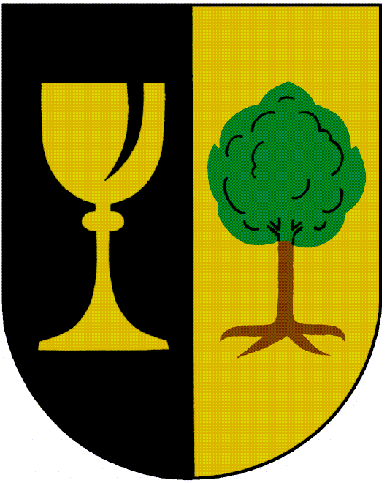
SUCHODOLSKÝ OBČASNÍK

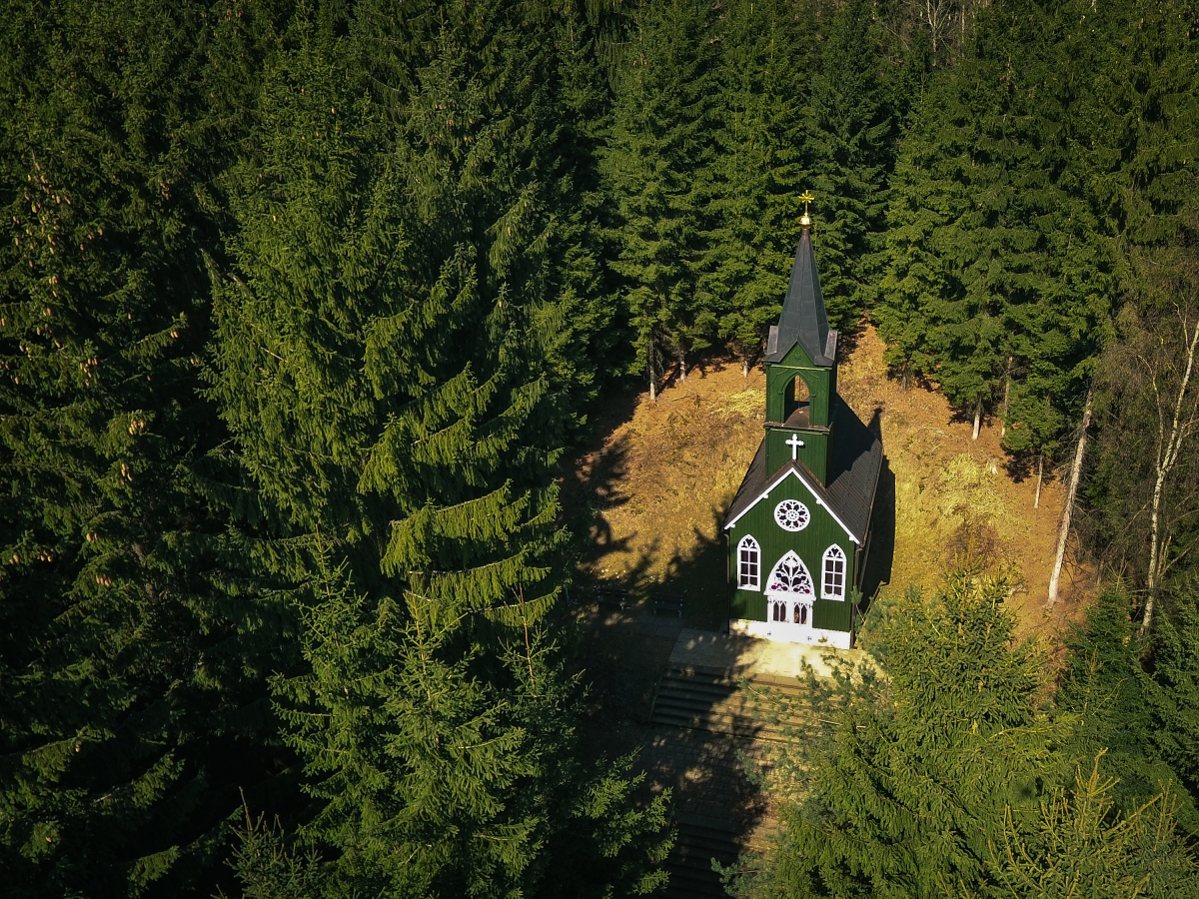

...

…..........................................vydala obec Suchý Důl nákladem 70 výtisků dne 12. dubna. 2017, cena 5 Kč..............................................
Historie školy v Suchém Dole

Dekretem c. a k. Okresní školní rady v Broumově ze dne 28. května 1907 byl přeložen zdejší učitel I. třídy Jaromír Žid na místo učitele I. třídy do Police nad Metují.
Na jeho místo byl ustanoven Josef Ducháč, prozatímní učitel. Narodil se 6. dubna 1886 v Bezděkově čp. 47 jako nejstarší syn Kašpara Ducháče, truhláře v Bezděkově čp. 47 a Anny, dcery Filipa Hrubého, chalupníka v Bezděkově čp. 45. Jeho otec Kašpar byl synem Josefa Ducháče, dlouholetého učitele ve Velkých Petrovicích čp. 40 a bratrem Kajetána Ducháče, který byl rovněž učitelem, takže toto povolání bylo přímo rodové.
Vystudoval reálné gymnasium v Náchodě v letech 1897–1904. Po soukromé přípravě se podrobil v září roku 1905 doplňovací zkoušce maturitní na učitelském ústavu v Poličce. Dne 3. ledna 1906 byl jmenován výpomocným učitelem v Chrástu na milevském okrese a dekretem c. a k. Okresní školní rady v Milevsku od 1. dubna 1906 zatímním správcem na téže škole. Dekretem c. a k. Okresní školní rady v Broumově byl jmenován od 15. října 1906 výpomocným učitelem v Polici nad Metují a od 1. června 1907 byl jmenován výpomocným učitelem v Suchém Dole. Zde působil celé 2 školní roky a pak přešel jako definitivní učitel na školu ve Velkých Petrovicích. V roce 1915 odtud narukoval na italskou frontu, kde byl raněn a 6. srpna 1916 zemřel na následky zranění v Tridentu. Čest jeho světlé památce!
Školní rok byl ukončen ve středu 31. července 1907 v polickém kostele slavnou bohoslužbou a děkovným chvalozpěvem Te Deum laudamus.
Ještě k jedné změně v učitelském sboru došlo 28. července 1907, kdy zdejší zatímní učitel Karel Beil byl dekretem c. a k. Okresní školní rady v Broumově jmenován definitivním učitelem I. třídy na obecnou dvoutřídní školu v Bezděkově.
Na jeho místo nastoupil 1. září 1907 Josef Lipský, zatímní učitel II. třídy. Narodil se 9. srpna 1886 ve Vestci. V letech 1898–1901 navštěvoval měšťanskou školu v České Skalici a 1901–1905 c. a k. učitelský ústav v Poličce, kde 14. června 1905 obdržel vysvědčení dospělosti. Dekretem c. a k. Okresní školní rady v Náchodě 13. září 1905 byl ustanoven zatímním učitelem na obecné škole dvoutřídní v České Čermné a 26. února 1907 zatímním učitelem na obecné škole dvoutřídní v Lipí. Zde působil do konce školního roku a pak přechází do Suchého Dolu.
Školní rok 1907–08 začíná 1. října 1907 službami božími v polickém kostele. Na začátku roku bylo zapsáno v 1. třídě 54 žáků, v 2. třídě 43 a ve 3. třídě 63; dohromady 160 žáků, z toho úleváků 22.
Za 3 dny, 4. října 1907 v den nejvyšších jmenin Jeho Veličenstva císaře a krále Františka Josefa I. se konaly v Polici opět slavné služby boží, kterých se zúčastnila školní mládež se svými učiteli.
Podobná situace se opakuje 19. listopadu 1907 na den jmenin císařovny Alžběty, kdy bylo v polickém kostele slouženo rekviem za zemřelou císařovnu.
Učitel Josef Lipský se v listopadu podrobil zkoušce způsobilosti pro obecné školy před zkušební komisí v Poličce a vysvědčení s vyznamenáním obdržel 27. listopadu 1907.
Koncem listopadu bylo vylepšeno vytápění v 1. třídě. Místní školní rada zakoupila za 80 K patentově chráněná násypná, regulační a cirkulační kamna „Helion“. Částka to byla poměrně značná, za to se tenkrát dala koupit dobrá dojnice.
Obecní úřad Suchý Důl zaslal v lednu 1908 správě školy obnos 8,50 K na školní pomůcky chudých dětí. Tato částka vznikla ze tří darů. Při svatbě Emilie Lecnarové ze Suchého Dolu čp. 107 s Adolfem Zinke z Hlavňova čp. 66 16. září 1907 se vybrala 1 K. Při posvícenské zábavě Petr Šmíd vybral 1 K 50 haléřů a od mládenců suchodolských, při pořádání věnečku, bylo vybráno 6 K.
Dne 24. dubna 1908 uspořádal učitelský sbor stromkovou jubilejní slavnost v Suchém Dole. Ráno v 8 hodin se svátečně odění školáci sešli ve 3. třídě školy. Přítomen byl i místní školdozorce Jan Cihlář, obchodník z čp. 112. Po zahájení přednesla žákyně 3. třídy Anna Johnová báseň a pak správce školy Viktorín Mazánek vysvětlil dětem význam tohoto památného jubilea. Pro znovuoživení dějepisných dat čtenářů připomínám, že 24. dubna 1854 se v augustiniánském kostele ve Vídni konala svatba císařského páru Františka Josefa I. s Alžbětou Bavorskou. Toto výročí se po celém mocnářství každoročně připomínalo a náležitě slavilo, i když nebylo zrovna kulaté, tedy i v Suchém Dole.
Po skončeném projevu zazpívali žáci rakouskou národní hymnu „Zachovej nám Hospodine“ a v průvodu se odebrali k místu sázení. Průvod zahajovali starší chlapci nesoucí potřebné nářadí a za nimi ve čtyřstupu chlapci nesoucí stromky a ostatní žactvo.
Nejprve byly zasazeny dvě císařské lípy u sochy sv. Jana Nepomuckého proti hostinci. Jednu sázela děvčata a druhou chlapci. Následovalo sázení dvaceti jasanů na různých místech v obci. To vše se dělo za zpívání vlasteneckých písní a nakonec byla slavnost zakončena zpěvem národní hymny „Kde domov můj“.
Dne 11. května 1908 u příležitosti konání kanonických vizitací se konaly zkoušky z náboženství v polickém kostele.
Dne 9. července 1908 odpoledne uspořádal učitelský sbor zábavnou vycházku na Hvězdu. Děti se zde bavily zpěvem, přednesem básní a provozováním tělocvičných her. Místní školní rada jim k tomu připravila občerstvení – uzenky s rohlíky a kávou.
Školní rok měl končit 31. července, ale protože v rodině řídícího Viktorína Mazánka vypukly plané neštovice, bylo na návrh obvodního lékaře vyučování ve zdejší škole ukončeno již 25. července 1908.
Koncem srpna odešel zatímní učitel 1. třídy Josef Lipský na školu do Velkého Dřevíče a na jeho místo ustanoven Jan Vaníček, definitivní učitel 1. třídy. Na zdejší škole už působil ve školním roce 1900–01 jako zatímní podučitel. Pak byl přeložen do Hlavňova. Zkoušku způsobilosti pro obecné školy složil před c. a k. zkušební komisí učitelského ústavu v Jičíně, kde předtím studoval. Vysvědčení způsobilosti obdržel 16. listopadu 1902 a dekretem c. a k. Zemské školní rady byl ustanoven definitivním učitelem 1. třídy v Hlavňově. Dekretem téže rady z 8. června 1908 byl ustanoven definitivním učitelem v Suchém Dole, kam nastoupil 1. září 1908. Zde pak učil dalších 12 let.
Školní rok 1908–09 začíná 1. října 1908 slavnými službami božími v polickém kostele. V tomto školním roce bylo zapsáno ve všech třech třídách 161 dětí.
Uplynulých 10 let vyučoval římskokatolickému náboženství v Suchém Dole polický kaplan P. Sigismund Bouška OSB, ale na počátku tohoto školního roku byl opatem odvolán do broumovského kláštera, kde pak působil jako řadový konventuál do roku 1914. Zde se věnoval umění, zejména japonskému dřevorytu, v kterém dosáhl naprosté špičky v našem mocnářství a celosvětové proslulosti. Uspořádal několik výstav, které ocenili i Japonci. Jeho umělecké sklony a styky s malíři a spisovateli té doby se však neslučovaly s posláním kněze a tím méně řeholníka. Tady příliš vyčníval z řady a nutně muselo dojít ke střetům, ať už se spolubratry, tak s představenými. Dostal se prostě do situace, která nemá žádné řešení. Dnes víme, že kdyby se věnoval malířství a skládání a překladům básní jako civilní osoba, stal by se špičkovým a uznávaným umělcem. Když totéž dělal jako řeholník, byl černou ovcí v řádu, protože díky těmto činnostem, nemohl plnit dokonale všechny povinnosti benediktina. Většinou se uvádějí jen jeho neshody s farní hospodyní, která neomezeně vládla na polické faře a jejíž intelektuální obzor končil u plotu farní zahrady. To však byla jen jedna z příčin, kterých bylo více a na jejich rozbor zde není vhodné místo.
Místo katechety potom zastával P. Placidus Václav Holoubek OSB, kaplan polický.
Jmeniny Jeho Výsosti císaře a krále Františka Josefa I. připadly toho roku na neděli a tak byly ve školách slaveny v sobotu 3. října 1908 v polickém kostele, jako každoročně. Totéž se opakovalo 19. listopadu, kdy bylo rekviem za zemřelou císařovnu Alžbětu.
Tento rok připadlo na 2. prosinec 1908 jubileum šedesátiletého panování J. V. císaře a krále Františka Josefa I., ke kterému učitelský sbor uspořádal o den dříve v Suchém Dole velkolepou oslavu s následujícím programem:
Žáci zapěli dětskou jubilejní hymnu.
Báseň „Císaři a králi“ přednesl žák 3. třídy Václav Hejnyš *5. 12. 1896 – budoucí obecní písař v SD čp. 61 a děda Ivy Kulichové.
Učitel Jan Vaníček přednesl projev o významu dnešního dne.
Žáci zapěli rakouskou národní hymnu „Zachovej nám Hospodine“.
Báseň „Šla léta, jak voda plyne“ přednesla žákyně 3. třídy * 20. 10. 1896 v SD čp. 28, dcera Antonína Vacka, tkalce v SD čp. 28 a Josefy rozené Wolfové ze SD čp. 53.
Žáci zapěli národní hymnu „Kde domov můj“.
Příští den 2. prosince 1908 bylo jubileum oslaveno slavnými bohoslužbami v polickém kostele.

Pokračování příště – Jiří Kohl
